**Лекція № 2.**

# ВАНТАЖІ ТА ВАНТАЖОПОТОКИ.

Найбільш ефективним способом збереження вантажів є використання надійних засобів пломбування та індикації, які обмежують доступ до товарів, дозволяють своєчасно виявити факти несанкціонованого доступу до вантажу і в такий спосіб регулювати на правовій основі відносини з постачальниками та клієнтами у разі виникнення конфліктних ситуацій. Використання засобів пломбування та індикації скорочує фінансові витрати, прискорює процес виконання операцій, дисциплінує обслуговуючий персонал, підвищує швидкість транспортно-експедиційних операцій, дозволяє стежити за вантажем на всіх етапах його транспортування.

Пломбування вантажів проводиться замовником з його ініціативи або на вимогу перевізника.

Пломбуватися можуть завантажені спеціалізовані автомобілі та причіпи (фургони, цистерни, рефрижератори), а також контейнери та окремі вантажні місця.

Під час опломбування вантажу в товарно-транспортній накладній робиться відмітка із зазначенням змісту відтиску пломби.

Для забезпечення цілості вантажу, який доставляється за декількома адресами в кузові типу фургон, перевізник може встановлювати перегородки, що розділяють кузов на секції, які пломбують окремо.

Пломби слід навішувати так, щоб виключалася можливість доступу до вантажу без їх знімання або порушення цілості.

Перед пломбуванням автофургонів (контейнерів) обидві дверні накладки потрібно скріпити закрутками з м'якого дроту діаметром не менше 2 мм та довжиною 250...260 мм. Дріт закручують спеціальною металевою пластиною з двома отворами діаметром 6... 10 мм та відстанню між ними 35 мм. Вказана операція здійснюється вантажовідправником.

При пломбуванні можуть використовуватися як свинцеві так і поліетиленові пломби з камерами або двома паралельними отворами і м'який сталевий дріт діаметром 0,6 мм.

Пломби можуть навішуватися на дріт, попередньо скручений вдвоє.

Скручування дроту здійснюється з розрахунку 4 витків на 1 см довжини.

Навішування пломб з двома паралельними отворами здійснюється в такій послідовності:

* в кожну з пломб просувають один кінець пломбувального дроту;
* вільний довгий кінець просувають в два оберти крізь вушко дверної накладки фургона (контейнера), а тоді через один та другий отвір пломби;
* пломбу затискують спеціальними лещатами.

При навішуванні свинцевих пломб з камерою кінці дроту пропускають через вхідні отвори пломби, скручують в 2-3 витки, затягують в камеру пломби з наступним затисканням їх лещатами. При використанні поліетиленових пломб з камерами кінці дроту пропускають через вхідні отвори пломби, потім їх скручують двома витками, перший кінець дроту закручують навколо другого, а потім другий – навколо першого і т.д. Після

цього утворений вузол втягують до кінця в камеру і затискають пломбу лещатами.

Петля, утворена при пломбуванні між вушками дверної накладки та пломбою, повинна бути не більша 25 мм. Пломби затискають лещатами з таким зусиллям, щоб відтиски з обох боків були чіткими та ясними, а дріт не можна було витягнути з пломби. Після стискування лещатами кожна пломба повинна бути старанно оглянута, а у випадку виявлення дефекту її замінюють. Контрольні знаки пломб мають літерні (словесні) та цифрові позначення з нумерацією від 0001 до 9999.

Факт опломбування вантажу та контрольні знаки вказуються в товарно- транспортній накладній.

Матеріал, яким здійснено обандеролювання (паперова стрічка, тасьма тощо), повинен являти собою єдине ціле і бути скріпленим в місцях з'єднань відмітним знаком виготівника чи вантажовідправника (печаткою чи штампом). Обандеролювання здійснюється так, щоб без розриву матеріалу доступ до вантажу був неможливий.

Працівник митного органу відправлення після завершення операцій митного оформлення і митного контролю товарів та транспортних засобів накладає пломбувальні пристрої на запірні вузли вантажних відділень, вказавши у відповідних документах кількість та номери пломбувальних пристроїв.

При розкритті вантажних відділень на стаціонарних пунктах митного контролю оформляється акт огляду, який підписує перевізник та співробітники митного органу. Після закінчення операцій митного контролю працівник митного органу установлює нові пломбувальні пристрої в присутності перевізника.

Працівник митного органу призначення перевіряє наявність, цілісність та достовірність пломбувальних пристроїв. У випадку відсутності пломбувальних пристроїв, пошкодження, підміни або сумніву в їх достовірності транспортні засоби з вантажем розміщують на складі тимчасового зберігання або в зоні митного контролю, при цьому проводиться повний митний огляд вантажу та транспортних засобів.

Сфера використання сучасних засобів пломбування – не тільки транспортні засоби, але також торговельні складські і побутові приміщення, транспортна тара та ін.

Сучасні пломбувальні засоби прийнято ділити на дві групи: індикаторні, які виконують функцію індикації доступу до опломбованого об'єкта, та силові, які крім вказаної функції слугують замком. Індикаторні пломби легко знімаються вручну або за допомогою ножиць, для зняття силових пломб необхідні спеціальні різальні пристрої.

Сучасні пристрої пломбування та індикації ділять на такі основні види:

* силові номерні пломби (болтового та тросового типу), що виконують функцію контрольної пломби та замка одночасно;
* пластикові та металеві номерні індикаторні пломби, що виконують лише функцію контролю доступу;
* номерні пломби, що самі клеються, – захисний скотч та наклейки для тари, пакет, вони виконують функцію контролю доступу;
* індикатори обережного поводження з продукцією, що фіксують факт перевертання, удару чи падіння вантажу;
* індикатори дотримання температурного режиму під час транспортування та зберігання.

Для пломбування різних видів вантажів найширше використовуються свинцеві пломби. Стандартом ДСТУ 2803-94 визначені розміри та конструкція таких пломб. розміри свинцевих пломб наведені в табл. 2.1.

Таблиця 2.1. Розміри свинцевих пломб.

|  |  |  |  |  |  |  |
| --- | --- | --- | --- | --- | --- | --- |
| Виконання | *И* | *а* | *Ь* | *Ві* | *Вг* | Маса, г |
| 1 | 10 | 2,5 | 7,0 | 2,5 | 6,0 | 6,0 |
| 2 | 16,5 | 2,0 | 8,5 | 1,9 | 10,0 | 14,7 |

Приклад умовного позначення пломби виконання 1 з висотою 7,0 мм і діаметром 16,5 мм:

Пломба свинцева 7 х 16,5 ДСТУ 2803-94.

В документах на оформлення кожної партії пломб вказують:

* назву виробника і його товарний знак;
* умовне позначення пломб;
* номер партії;
* масу нетто партії;
* дату виготовлення;
* клеймо ВТК і прізвище пакувальника.

Пломби одного виконання, типорозміру, із матеріалу однієї марки пакують в тару, що виключає можливість розсипання пломб під час зберігання та транспортування. Маса брутто не повинна перевищувати 30 кг.

Пломби навішуються:

* у фургонів – на всіх дверях по одній пломбі;
* у контейнерів – на дверях по одній пломбі;
* у цистерн – на кришці люка та зливного отвору по одній пломбі;
* у вантажного місця – від однієї до чотирьох пломб в місцях, де стикуються обкантовувальні смуги або інші пакувальні матеріали.

Пломбування вантажу, вкритого брезентом, можна виконувати тільки у випадках, коли з'єднання його з кузовом забезпечує неможливість доступу до вантажу без пошкодження брезенту. Пломби навішуються на кінцях з'єднувального матеріалу в місцях його стикування з кузовом автомобіля. Способи навішування різних типів пломб показані на рис. 2,1 та 2,2.

Рис. 2.1. Способи навішування свинцевих пломб з двома паралель- ними отворами.

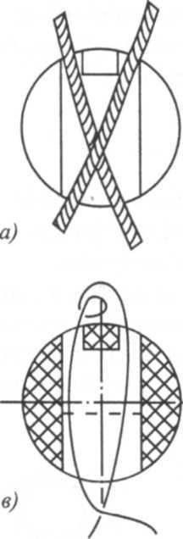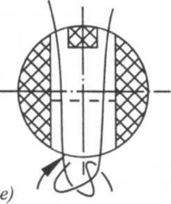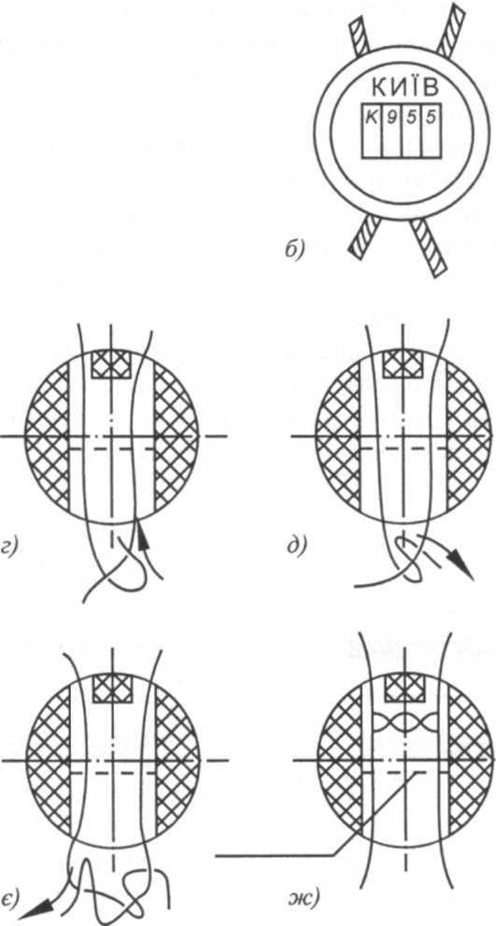

Рис. 2.2. Способи навішування свинцевих *(а, б)* та поліетиленових (в - *ж)* пломб із камерою.

Основні види пломб, рекомендовані до використання під час міжнародних перевезень вантажів, мають такі назви:

ІНТЕРМОДАЛ – силова пломба болтового типу, використовується для пломбування контейнерів зі суміщеними проушинами, номер пломби дублюється на стрижні та на корпусі.

КЕЙБЛ ЛОК – силова пломба з линви, використовується для пломбування несуміщених або здеформованих проушин.

МЕТЕР ВЕЛБ – пломба-закрутка зі спеціальним гвинтовим стопором з рукояткою, закручування якого приводить до замикання пломби, після чого рукоятка відламується.

СЕК'ЮРІТІ ТЕЙП – номерний пломбувальний скотч, у разі спроби вскриття на ньому з'являється напис "вскрито" (Void, opened), використовується для опломбування різних видів плоских поверхонь.

СЕК'ЮРПАК – виконує одночасно функції пломби та упаковки, індивідуальний номер дублюється на пакеті, захисному клапані та відривній квитанції, при спробі вскриття на захисному клапані з'являється напис "Stop".

ЮНІПАК – пакет для супровідних документів, який сам закріплюється і дозволяє через прозору плівку бачити вміст пакета.

АЛЬФА-М – пломба широкого використання з індивідуальним номером та можливістю нанесення різних логотипів.

СЕК'ЮРПУЛ – пластикова пломба з гнучким елементом, використовується для пломбування завантажувальних люків та зливних кранів цистерн, вантажних автомобілів

Обсяг перевезень і вантажообіг. Повторність та нерівномірність перевезень.

Робота вантажного автомобільного транспорту характеризується двома показниками:

обсягом перевезень та вантажообігом.

**Обсяг перевезень** – це кількість тонн вантажу, яке належить перевести, або перевезених за певний період часу.

**Вантажообігом –** називається транспортна робота в тонно – кілометрах, які належить виконати, або виконало авто підприємство за певний період часу.

Обсяг перевезень та вантажообіг характеризуються:

* складом або номенклатурою вантажу: зерно, буряк, будівельні матеріали, машини, нафтопродукти, продукти харчування;
* кількістю: масові – велика кількість однорідних вантажів певної структури, розмірів та направлень;
* порціонні – порівняно невелика кількість однорідних вантажів, непостійність

вантажообігу, зміна пунктів відправлення та отримування вантажу;

* дріб’язкові або збірні – невелика кількість вантажу у відправці різної номенклатури різних відправників або отримувачів. Прикладом дріб’язкових або збірних вантажів є товари торговельної мережі та підприємств загального харчування, які доставляють вантажі по розвіз-ним або кільцевим маршрутам;
* часом освоєння: постійні – які опановуються на протязі року, тимчасові – які опановуються на протязі певного періоду часу і після цього не поновлюються, сезоні – виникають завжди у певний період часу у великих кількостях та в стислий період часу.

При визначені обсягу перевезень необхідно враховувати, що один і той же вантаж (особливо у містах) може перевозитись декілька разів. Це викликано тим, що багато вантажів не завжди пря-мують від місця виробництва до місця споживання.

Наприклад, деякі будівельні матеріали, для санітарно технічних та електромонтажних робіт спочатку завозять на відповідні склади, а потім з складу їх розвозять по будівельним майданчи-кам.

Найбільш часто бувають повторні перевезення при доставці промислових та харчових товарів у торговельну мережу. Ці товари, особливо при доставці їх залізничним транспортом, водним, повітряним транспортом, з початку від станції, причалів, аеропортів доставляють на торговельні склади де їх сортирують та фасують, а потім завозять у торговельну мережу.

Повторність приводить до того, що обсяг перевезень може бути більший фактичної кількості вантажу.

Повторність визначається коефіцієнтом повторності К пов., який уявляє собою відношення обсягу перевезень до фактичного виробленого або споживчої кількості вантажу.

Коефіцієнт повторності залежить від правильної організації доставки вантажу від місця виробництва до місця споживання та має в останні роки

тенденцію зменшення.

Повторні перевезення викликають невиправдане збільшення транспортних витрат.

Скорочення повторності перевезень – важлива задача перевізників. Вона може бути досягнена за рахунок раціональних схем перевезень в яких

„перевалка ” вантажів через склади або повністю виключити, або звести до мінімуму.

Такими схемами є доставка будівельних деталей та конструкцій при монтажі зданій „з колес”

Поставка добрив по схемі вагон – автомобіль – поле, доставка промислових та харчових товарів від виготовича безпосередньо в торговельну мережу.

В залежності від тривалості освоєння вантажообіг та обсяг перевезень бувають годинними, добовими, місячними, квартальними, річними.

Річний вантажообіг та обсяг перевезень, як правило, нерівномірно розпреділяються по місяцях і кварталах року по днях тижня. Ці коливання обумовлені специфікою виробництва, яке обслуго-вується автомобільним транспортом.

Найбільш ярко видно сезонність перевезень на прикладі сільськогосподарських вантажів, де різниця між літньо – осіннім і зимовим періодами досягає великих розмірів.

Сезонність може бути визвана також кліматичними дорожніми умовами даної місцевості ( снігові замети, часткове або повне бездоріжжя в весняний та осінній періоди).

Ступінь нерівномірності перевезень визначається коефіцієнтом нерівномірності ή н , який дорівнює відношенню найбільшого значення обсягу перевезень Q max до його середнього значення Qсер

Нерівномірність вантажообігу і обсягу перевезень приводить до нерівномірності використання рухомого складу, що затрудняє роботу перевізників і може привести до невідповідності між потребами народного господарства в перевезеннях і можливостями перевізників в цій місцевості. Для усунення такої невідповідності приходиться залучати рухомий склад з інших районів на збирання вражаю, збільшувати час роботи автомобілів на лінії.

Контрольні питання

1. Яка основна мета використання засобів пломбування та індикації під час транспортування вантажів?
2. У яких випадках проводиться пломбування вантажів і хто може бути ініціатором цієї процедури?
3. Які основні вимоги висуваються до навішування пломб на транспортні засоби та контейнери?
4. Які види сучасних пломбувальних засобів застосовуються у транспортній практиці та чим вони відрізняються між собою?
5. Що розуміють під поняттями «обсяг перевезень» і «вантажообіг» у роботі вантажного автомобільного транспорту?
6. Що таке коефіцієнт повторності перевезень і як його можна зменшити?
7. Як визначається коефіцієнт нерівномірності перевезень і які наслідки має нерівномірність вантажообігу для роботи перевізників?